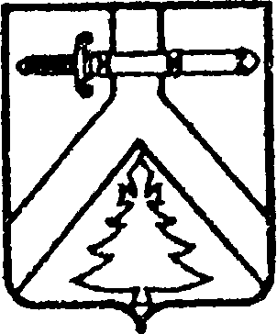

ШАЛОБОЛИНСКИЙ СЕЛЬСКИЙ СОВЕТ ДЕПУТАТОВ
КУРАГИНСКОГО РАЙОНА КРАСНОЯРСКОГО КРАЯ

РЕШЕНИЕ

29.11.2019 с. Шалоболино № 42-116р

О внесении изменений и дополнений в Решение от 23.11.2018 № 33-96р «О введении налога на имущество физических лиц на территории Шалоболинского сельсовета Курагинского района Красноярского края»

В целях приведения Решения Шалоболинского сельского Совета депутатов от 23.11.2018 № 33-96р «О введении налога на имущество физических лиц на территории Шалоболинского сельсовета Курагинского района Красноярского края» в соответствие с требованиями Налогового законодательства РФ, руководствуясь Уставом Шалоболинского сельсовета Курагинского района, сельский Совет депутатов РЕШИЛ:

1. Внести в Решение Шалоболинского сельского Совета депутатов от 23.11.2018 г № 33-96р «О введении налога на имущество физических лиц на территории Шалоболинского сельсовета Курагинского района Красноярского края» следующие изменения и дополнения:

1.1. в абзаце 5 подпункта 1 пункт 1 слова: « предоставленных для ведения личного подсобного, дачного хозяйства», заменить на слова «для ведения личного подсобного хозяйства».
1.2. пункт 2- исключить.
2. Решение вступает в силу по истечении одного месяца со дня его опубликования в газете «Сельские вести» и распространяет свое действие на правоотношения, возникшие с 01 января 2020 года.
3. Контроль за исполнением настоящего Решения возложить на председателя Шалоболинского сельского Совета депутатов.

Председатель Совета Глава сельсовета
____________ И.Э.Ованесян ____________ А.С.Антошкина

